URWERK 最新力作
UR-202 Turbine Automatic

日内瓦，2008年4月
URWERK，当代高级制表工业中的挑战者，最新推出的大胆创新产品UR-202令其攀上钟表制造的另一高峰。
URWERK这款崭新的非凡产品具有其特有的专利旋转卫星时间指示装置并额外采用创新的自动上链系统。在此对UR-202 Turbine Automatic 介绍如下…

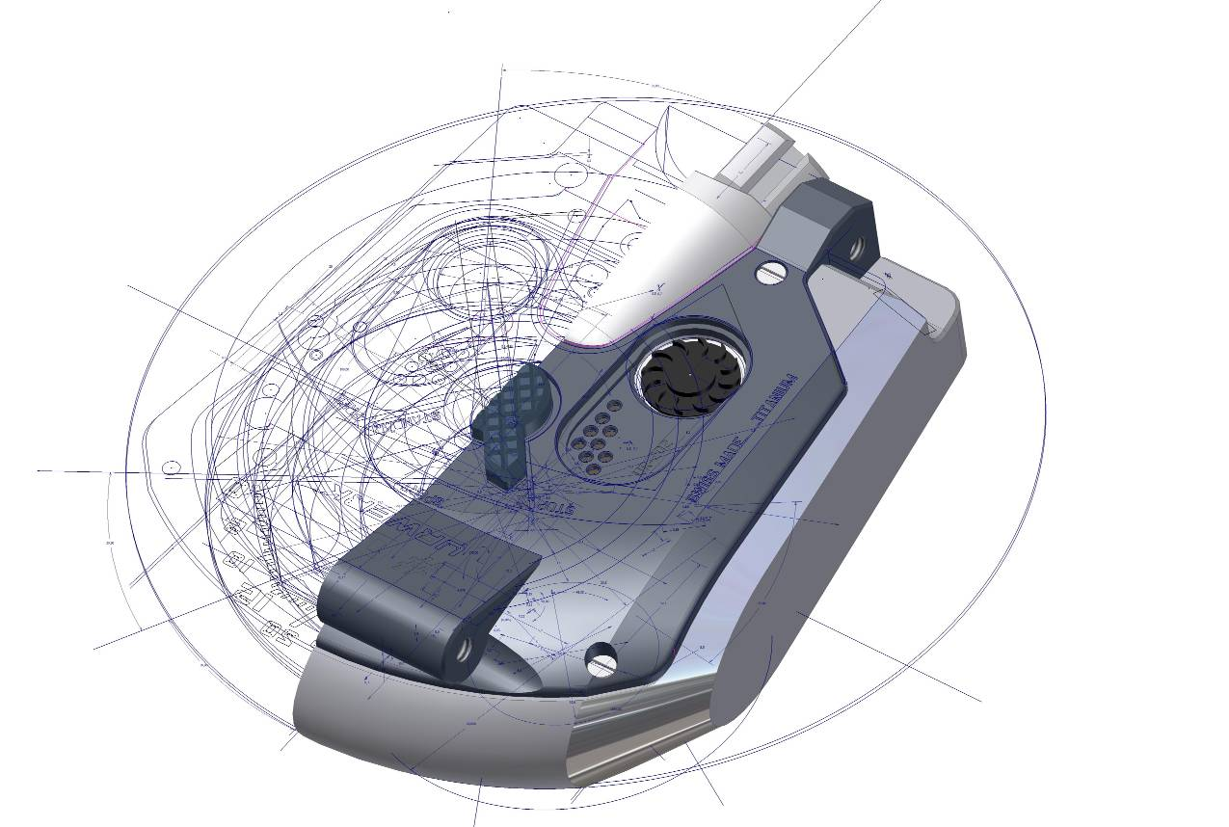

双涡轮
UR-202是全球第一块采用流体动力学来控制自动上链速率的手表。早在十八世纪，高级钟表技师就采用空气阻力来控制鸣钟的速度，这项技术发展成为控制问表敲击速度的首选方法。
URWERK秉承传统，在UR-202上借助了空气阻力并进一步将其精加工成为控制自动上链速率的手段。采用两个极其精密的微型涡轮——即微型空气压缩机——来代替过去的传统旋转叶片，在手表背面可以看到其旋转。
UR-202的双涡轮和自动转子连接在一起，根据选择开关预先设定的位置，涡轮起到吸收震动的作用，在日常活动中它们能减缓转子的剧烈运转，也就减少了齿轮损耗并延长了机芯的使用寿命。
选择开关的位置可以随时设定，三个基本位置分别是：正常运动状态——转子自由转动；激烈运动状态——涡轮转动产生的空气阻力使自动上链速率减少约35%；极端运动状态——涡轮和转子均被锁定，无法运转。

涡轮系统完全安装在防水表壳内。气流从涡轮下方流出，引导其向上运行，在蓝宝石玻璃片下通过，经过孔洞进入微型气腔。
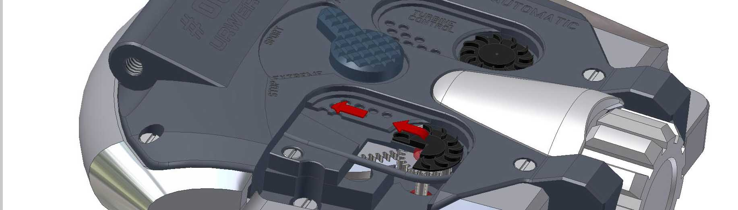
三点位选择开关可以控制涡轮运转，有选择地控制从表内流出的气流量，这样就能影响压缩空气的压力水准。
旋转涡轮压迫空气通过小孔进入微型气腔，选择开关控制从涡轮里出来的空气量。通过减少气流量，增加空气压力，使得涡轮和转子旋转减速。

旋转卫星时间指示功能
UR-202特色就是URWERK专利的带有伸缩分针的Revolving Satellite

Complication（旋转卫星时间指示功能）。旋转卫星时间指示功能就是通过三个延轨道旋转的卫星结构装置中正处于功能区内的卫星结构中的伸缩分针来指示时间。
伸缩分针尖端沿着0-14、15-44、45-60三段式分钟标志线不断调节其长度来指示分钟时间。指针伸展时，可在UR-202硕大、易于读数的表盘上精确显示时间；指针收缩时，它们可以隐藏在便于佩戴、尺寸恰到好处的表壳内。
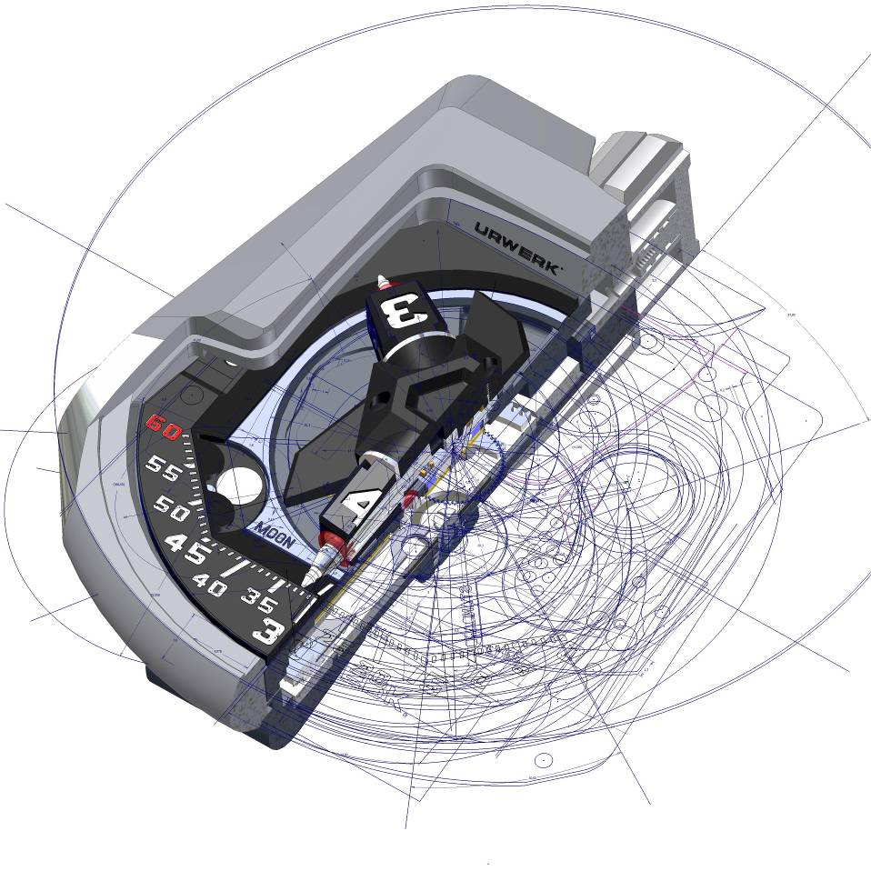
月相显示位于表盘左侧，日/夜指示盘位于表盘右侧，使整个表盘显示完整信息。

旋转传递装置
专利的旋转传递装置是复杂二维卫星指示结构的关键组成部分，它不仅仅对卫星小时指示的旋转起作用而且负责整个可伸缩分针的功能。
旋转中心轴的制造要求极端精密加工标准和复杂的加工技术。旋转传送装置的很多零件机械加工偏差必须小于1/1,000mm。

转换器
每个卫星小时指示装置都对应了一个转换器，使得伸缩臂能按照分钟刻度向量准确调整其长度。转换器的一端安装了沿分钟指示路径曲线设计的凸轮，使得另一端得以精确控制分针长度。
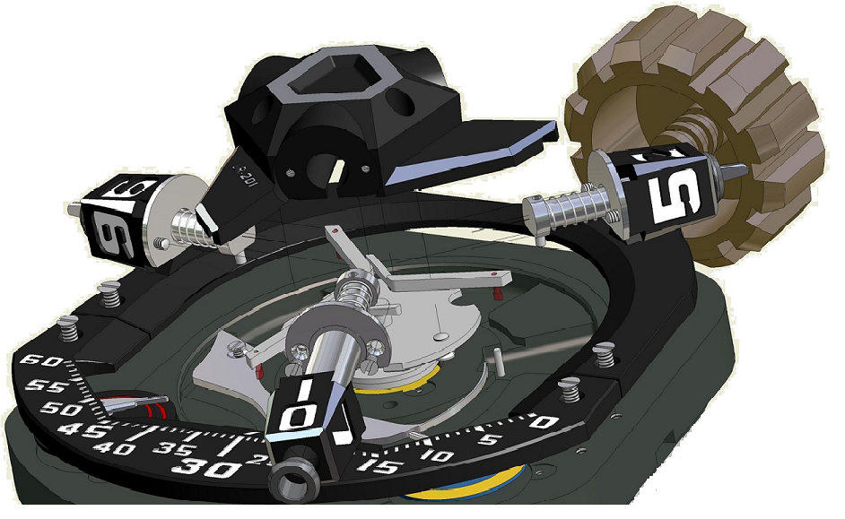
凸轮的曲面按照380点参数进行测绘设计，保证可伸缩分针长度的精确。

转换器的厚度为0.895mm，加上0.005mm的表面润滑处理，其总厚度为0.9000mm。在旋转传递装置中转换器的工作尺寸是0.905mm。容许公差仅为0.005mm。

可伸缩的分针
可伸缩的分针使分钟被显示为三个直线分段：两侧的15分钟长度是8.3mm而中央的30分钟是16.6mm。不指示分钟时，指针缩回到最短长度1.8mm

。
技术特征
型号：URWERK UR-202
表壳：可选择白金、玫瑰金、黑色PE－CVD铂金和AlTiN
机芯： UR 7.02机芯；自动上链，采用全球首创双涡轮控制系统
功能：旋转式二维卫星复杂指示功能；整体可伸缩分针；月相显示；日/夜指示
尺寸： 45.7mm x 43.5mm x 15mm； 微喷砂处理；缎面亚光精加工，背面为纯钛。
表盘： ARCAP P40。旋转传递装置采用钻石铣刀切割。时针和分针显示带有SuperLumiNova涂层。
读数指示：表盘：小时和分钟；月相显示；日/夜指示。

媒体联系人:
Yacine Sar女士
press@urwerk.com
+41 79 834 4665

